# Contexte global

Dans un hôpital situé en zone de catastrophe naturelle. Les équipements sont rudimentaires, mais a priori suffisants pour ce qu'ils ont à faire. Il n'y a pas de médecins / chirurgiens disponibles, les participants doivent se débrouiller par eux-mêmes.

Des gens viennent d'emmener sur la table un blessé, qui a déjà été pris en charge par une équipe d'urgence. Les participants se retrouvent "coincés" dans le bloc, avec un patient, et n'ont d'autre possibilité que de se débrouiller et de tout faire par eux-mêmes. Tout ce dont ils auront besoin est dans la pièce, ils le savent. Une partie des éléments sera également virtuelle. Le patient est réel et est visiblement polytraumatisé. Il est "équipé" : perfusé, sondé, intubé.

Les participants ayant des casques de réalité augmentée HoloLens 2, des éléments virtuels seront présents afin d’appuyer le côté immersif. Un maitre du jeu pour voir ce que font les participants, prendre des notes ou éventuellement les aider si cela s’avère nécessaire. Il le fera à partir d’indice textuel, transmissible dans le casque HoloLens afin d’activer un projecteur qui affichera le message.

## Hémorragie

Le but de cette étape est de retrouver un garrot afin de pouvoir stopper l’hémorragie du patient. Pour se faire, il faudra retrouver un garrot et le lui appliquer de toute urgence.

## Message codé

Dans le monde virtuel, on entendra quelqu’un toquer à la porte puis un message sera glissé sous celle-ci. Le message sera codé, et les participants devront trouver un moyen de le déchiffrer. Ce message mentionnera que le patient est allergique à la céphalosporine.

## Opération

L’opération consistera en plusieurs énigmes à résoudre. L’ordre des résolutions des énigmes n’importe pas.

### Monitoring

Cette partie n’est pas à résoudre, mais apporte une contrainte. En effet, il faudra qu’un participant s’assure en permanence de l’état de santé du patient. Pour cela, il devra regarder le monitoring. L’appareil étant en piteux état, il faudra le recalibrer toutes les 10 secondes, sans quoi il risque de communiquer de mauvaises informations qui guideront vers la mort du patient.

L’interface de monitoring sera faite virtuellement. Certains indices s’afficheront à proximité du monitoring. De ce fait, le participant pourra tout de même participer à la réflexion sur les autres énigmes. Ces indices-ci ne nécessiteront pas d’être envoyé par le maitre du jeu.

### Aspirateur

L’aspirateur étant bouché, il faudra le changer. Pour se faire, il faudra le changer. Cependant l’aspirateur en état de marche est bloqué par un code. L’idée ici est de mettre en avant le travail d’équipe, et donc d’effectuer des actions de manière synchronisées.

### Pince à clamper

L'artère saigne encore malgré le garrot, il faut clamper. Pour cela, il est nécessaire de trouver une pince à clamper. La pince se trouve dans une boite qui est fermé avec un code.

### Suture

Il faut suturer : apporter sur la table d'opération le fil, le porte-aiguille, les 2 pincettes. Encore faut-il réussir a les atteindre.

### Antibiotique

# Variante principale

## Participants

## Énigmes

### Hémorragie

Afin de se familiariser avec les interactions du HoloLens, et avec la communication entre joueurs, cette énigme reste simple. Il faudra ouvrir une boite de premier secours, contenant un garrot. Cependant, cette boite est fermée avec un cadenas. Les personnes ayant mis en place ce cadenas ne se sont pas foulées sur le code, et on mit le même que le numéro de la salle.

Les participants sans casque auront plus de facilité à voir le numéro de salle, étant donné qu’ils ne seront pas distraits par des objets virtuels.

### Message codé

Des morceaux de la clé de cryptage seront à retrouver dans la salle (autant dans le réel que dans le virtuel). Les parties de clé virtuelles seront générées aléatoirement, de ce fait le message chiffré changera à chaque simulation, mais aura toujours la même signification.

### Monitoring

Des boutons s’allumeront sur le monitoring. Il faudra les actionner ou non en fonction de leur couleur. 3 erreurs seront possibles, mais un feedback comme quoi un mauvais bouton a été actionné sera présent.

### Aspirateur

L’idée serait de devoir coopérer. Une personne devrait se déplacer sur un sol avec des chiffres (voir image ci-dessous pour exemple).

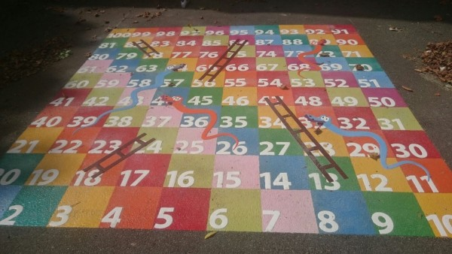

La personne s’occupant du monitoring aurait des informations sur son écran, dans le monde virtuel. Avec une combinaison de couleur et de flèches à définir, il devra guider son collègue sur le sol de chiffres afin de découvrir le code pour ouvrir l’aspirateur et pouvoir le réparer.

Un 3e participant pourrait être utile pour noter le code.

### Pince à clamper

Dans le monde réel, on trouvera sur une armoire un calcul, mais en ayant remplacé les chiffres par des éléments du tableau périodique des éléments. Le résultat du calcul est le code du cadenas.

Le tableau périodique apparaitra dans le virtuel sur le monitoring après un certain temps.

Exemple :

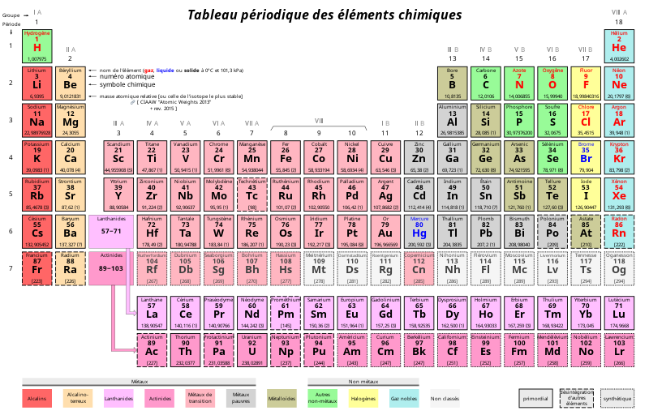

79(or) + 26(fer) = 105

### Suture

Des labyrinthes seront dissimulés virtuellement dans la pièce. Le chemin des labyrinthes représentera un chiffre qui permettra d’ouvrir une boite contenant les outils nécessaires à la suture.

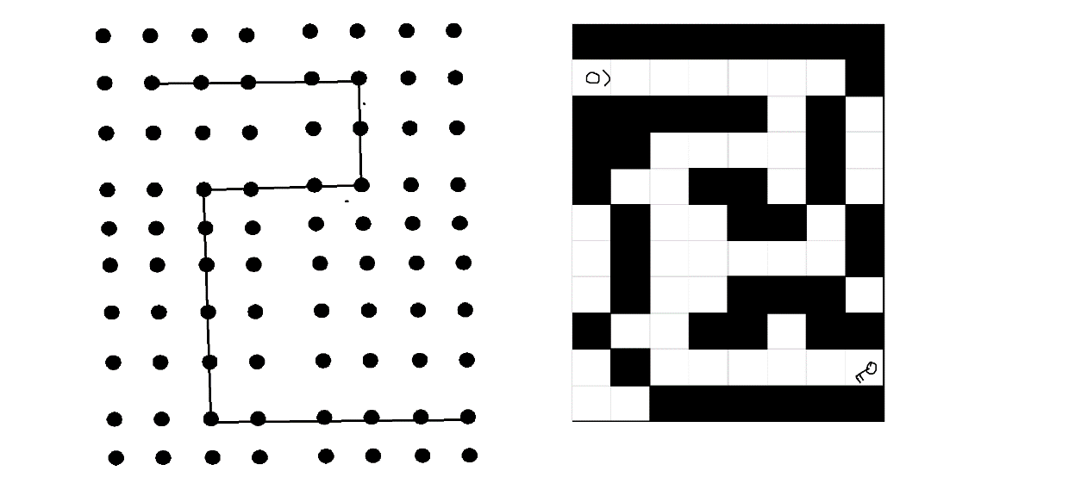

### Antibiotique

Les antibiotiques sont enfermés dans une armoire par un cadenas. Le code du cadenas sera trouvable en rassemblant des seringues ayant d’un côté des lettres, et de l’autre côté un chiffre.

Toutes les lettres des seringues mises ensemble formeront le mot « antibiotique ». Une seringue virtuelle sera également trouvable avec d’un côté écrit « code » et de l’autre « xxxx » (autant de x qu’il y a de seringue).

